PROCESSO ADMINISTRATIVO Nº 13/PMCS/2023
CONCURSO Nº. 01/PMCS/2023

EDITAL DO CONCURSO DE PROJETO PARA O MONUMENTO “PACTO DE AMIZADE ENTRE SOVERZENE (ITÁLIA) E COCAL DO SUL (BRASIL)”

O MUNICÍPIO DE COCAL DO SUL/SC, pessoa jurídica de direito público, através de seu órgão administrativo Prefeitura Municipal de Cocal do Sul/SC, com sede na Av. Polidoro Santiago, nº 519, bairro Centro, Cocal do Sul/SC - CEP: 88.845-000, inscrita no CNPJ sob o n. 95.778.056/0001-88, representado neste ato pelo Prefeito Fernando de Fáveri Marcelino, no uso de suas prerrogativas legais, vem realizar Concurso de Projeto para o Monumento “Pacto de Amizade entre Soverzene (Itália) e Cocal do Sul (Brasil)”, regido, no que couber pela Lei Orgânica do Município, subsidiariamente à Lei Federal nº 8.666/93, e pelas disposições deste Edital e seus Anexos.

CLÁUSULA PRIMEIRA- DO OBJETO

1.1. O PRESENTE CONCURSO TEM COMO OBJETO PRESENTEAR A POPULAÇÃO DE COCAL DO SUL E DE SOVERZENE (ITÁLIA) COM UM MONUMENTO CULTURAL PARA SER COLOCADO NA PRAÇA CÔNEGO JOÃO DOMINONI, À FRENTE DO MONUMENTO DO CENTENÁRIO, NA AV. POLIDORO SANTIAGO.

1.2. O projeto deverá ser apresentado em papel e meios digitais, opcionalmente em imagens 3D– coloridas, bem como, memorial descritivo detalhado e cronograma de execução.

1.3. O valor da premiação será de R$ 2.000,00 (dois mil reais) para o vencedor, o qual será custeado pelo CÍRCULO ITALIANO DE COCAL DO SUL e entregue na inauguração do monumento.

1.4. O projeto vencedor passará a ser de propriedade exclusiva do Município de Cocal do Sul/SC, podendo ser substabelecido a terceiros sem finalidade de autorização do autor.

CLÁUSULA SEGUNDA- DOS PARTICIPANTES

2.1. Poderá participar deste Concurso qualquer pessoa física, maior de 18 anos, individualmente, que atenda as regras deste Edital, com apenas uma proposta inédita por participante.

2.2. Estão impedidos de participar do Concurso, direta ou indiretamente:
a. Membros da Comissão Organizadora e Julgadora;
b. Parentes até terceiro grau dos membros da comissão julgadora;
c. Pessoas jurídicas ou empresas, em qualquer condição.

2.3. Considera-se participante do Concurso todo aquele que tiver seu trabalho recebido em conformidade com as normas estabelecidas no Edital.

CLÁUSULA TERCEIRA- DA INSCRIÇÃO, ENVIO DA PROPOSTA E HOMOLOGAÇÃO

3.1. O ato de inscrição implica a afirmação, por parte do inscrito, de que detém os direitos autorais e patrimoniais referentes ao trabalho em questão, respondendo por sua autenticidade de forma exclusiva.

3.2. Cada participante poderá inscrever apenas 1 (uma) proposta, a ser enviada uma única vez e sem possibilidade de alteração. A ficha de inscrição, bem como este Edital, estão disponíveis no endereço: https://cocaldosul.sc.gov.br

3.3. O interessado deverá protocolar sua inscrição no Protocolo Central da Prefeitura Municipal de Cocal do Sul, localizada na Av. Polidoro Santiago, nº 519, bairro Centro, Cocal do Sul/SC, telefone: (48) 3444-6000, das 07:30h às 16:30h, de segunda a sexta-feira, da seguinte forma:

a. Ficha de Inscrição (Anexo I) devidamente preenchida e assinada em 2 (duas) vias;
b. Cópia da Cédula de identidade – RG (frente e verso);
c. Cópia do CPF (frente e verso);
d. Projeto para o Monumento “Pacto de Amizade entre Soverzene (Itália) e Cocal do Sul (Brasil)”, conforme os requisitos estabelecidos no Termo Requisitório;
e. Termo de Cessão de Direitos Autorais (Anexo II), devidamente preenchido e assinado;
f. Declaração (Anexo III), devidamente preenchida e assinada, informando que o projeto não caracteriza, no todo ou em parte, plágio ou autoplágio.

3.4. A inscrição das propostas dar-se-á mediante protocolo dos documentos requeridos no subitem 3.3 deste edital, no período de 28 de fevereiro até 15 de março.

3.5. As inscrições são gratuitas e serão indeferidas se enviadas após o período descrito no subitem 3.4 deste Edital.

3.6. Cada concorrente será identificado unicamente por meio do seu número de inscrição, mantendo-se anônimo aos membros da Comissão Julgadora, resguardando-se o sigilo absoluto até o final do julgamento.

3.7. Os candidatos com inscrições indeferidas terão seus nomes divulgados no site da Prefeitura Municipal de Cocal do Sul no dia 17 de março de 2023.

3.8. Aqueles candidatos que não tiverem sua inscrição homologada poderão recorrer no prazo de 24 (vinte e quatro) horas, contados a partir da data de divulgação disposta no item 3.7.

3.9. Não caberá recurso por parte dos candidatos que não tiverem sua inscrição homologada em virtude de não apresentaram a documentação completa exigida neste
Edital.
3.10. O recurso deverá ser interposto no local e horários indicados no item 3.3 deste Edital.
3.11. O projeto deverá ser inédito, não baseado em projetos existentes, sob pena de sanções civis e aplicação de pena, conforme o disposto na Lei nº 9.279/96, Lei nº 9.610, de 19 de fevereiro de 1998 e no artigo 184 do Código Penal Brasileiro (Decreto Lei nº 2.848, de 7 de dezembro de 1940).
CLÁUSULA QUARTA- DAS COMISSÕES

4.1. A coordenação do Concurso ficará a cargo de 2 (duas) comissões, sendo uma Organizadora e outra Julgadora. Os nomes dos integrantes das duas comissões serão divulgados no site https://cocaldosul.sc.gov.br e no Diário Oficial dos Municípios (DOM-Edição de 24/02/2023) até o dia 27 de fevereiro de 2023.
4.2. A Comissão Organizadora (DECRETO SAF/Nº. 256/23) e a Comissão Julgadora (DECRETO SAF/Nº. 257/23):

4.3. A Comissão Organizadora será constituída por, no mínimo, 5 (cinco) membros titulares, que terão como atribuições:
a. Acompanhar o processo de inscrição;
b. Receber e responder às dúvidas dos concorrentes, exclusivamente, via email, museu@cocaldosul.sc.gov.br
c. Dar assistência à Comissão Julgadora nos trâmites organizacionais do concurso;
d. Habilitar as inscrições; e
e. Preservar o anonimato dos projetos enviados pelos concorrentes e disponibilizá-los à Comissão Julgadora.

4.4 O julgamento do concurso ficará a cargo da Comissão Julgadora, que será constituída por, no mínimo, 5 (cinco) membros titulares que terão como atribuições:
a. Julgar as propostas de acordo com o Edital, divulgando o vencedor do concurso na data de 22 de março de 2023;
b. Classificar os candidatos habilitados.

4.5. Os membros da Comissão Julgadora ficam impedidos de participar da apreciação dos projetos quando:
a. Tiverem interesse direto na matéria;
b. Tiverem participado como colaborador da inscrição ou forem cônjuge, companheiro ou parente e afins até o terceiro grau; e
c. Estiverem litigando judicial ou administrativamente com o (a) candidato (a), respectivo cônjuge ou companheiro (a).

CLÁUSULA QUINTA- DA CONFERÊNCIA, ACOMPANHAMENTO E AVALIAÇÃO:

5.1. Após o término das inscrições, a Comissão Organizadora excluirá das propostas qualquer identificação dos candidatos para assegurar o anonimato dos inscritos durante o julgamento.

5.2. A Comissão Julgadora analisará e decidirá sobre os casos omissos neste Edital.

5.3. A Comissão Julgadora classificará os trabalhos inscritos e homologados.

5.4. O resultado será registrado pela Comissão Julgadora em Ata final fundamentada.

CLÁUSULA SEXTA- DAS ESPECIFICAÇÕES E CRITÉRIOS TÉCNICOS
6.1. O projeto deverá obedecer às seguintes especificações técnicas:
a. Estrutura em material que resista às ações do tempo (chuva, sol e etc.);
b. Apresentação em papel e meios digitais – coloridas.
c. Implantação será em local conforme imagens do Anexo VI;
d. O monumento será implantado em base projetada pelo Município de Cocal do Sul, com dimensões de 73x73cm, conforme estabelecido no Anexo VII. Salienta-se que a placa que virá de Soverzene/ Itália (Anexo V), será parte integrante desta base.
e. A altura do monumento deverá ser inferior a 100 cm.

6.2. O Projeto do Monumento será avaliado de acordo com a ficha de quesitos entregue à Comissão Julgadora (Anexo IV), com ênfase no ineditismo e na originalidade da proposta. Não se trata de um monumento institucional/corporativo, mas sim de um monumento do patrimônio cultural do município.

6.3. A proposta deverá ser apresentada contemplando os seguintes itens:
a. Proposta do Monumento;
b. Descrição do conceito de criação;
c. Projeto preferencialmente técnico, podendo ser conceitual com imagens 3D ou desenhos manuais.

6.4. Tal monumento deverá ser composto de característica que retrate o pacto de amizade entre Cocal do Sul e Soverzene.

6.5. Além dos itens descritos anteriormente, a apresentação de Planilha estimativa de custos unitários e totais de todos os itens que compõem a construção do monumento será facultativa, sendo que o projeto apresentado deverá ser avaliado conforme ficha de avaliação (Anexo IV).

6.6. O custo de execução do projeto não poderá ultrapassar o valor de R$ 100.000,00 (cem mil reais). Caso a proposta ultrapasse este limite, o vencedor do concurso será convidado a readequar o projeto. Na hipótese de não readequação do projeto por qualquer motivo, serão chamados os demais participantes seguindo a ordem geral de classificação.
a. Na hipótese de inviabilidade técnica, o vencedor do concurso será convidado a readequar o projeto sob orientação profissional. Caso não seja feita a readequação por qualquer motivo, serão chamados os demais participantes seguindo a ordem geral de classificação.

6.7. Sob nenhum pretexto serão aceitas propostas que estejam em desacordo com os critérios estipulados neste Edital.

6.8. A Comissão Julgadora do concurso não se responsabiliza por qualquer semelhança das propostas enviadas com outros trabalhos já existentes ou ainda entre as propostas inscritas.

6.9. O ato de inscrição implica a tácita aceitação das condições estabelecidas neste Edital.

CLÁUSULA SÉTIMA- DA SELEÇÃO E DO JULGAMENTO

7.1. A Comissão Julgadora somente julgará as propostas das inscrições homologadas em conformidade com este Edital:
a. A Comissão Julgadora atribuirá pontos às propostas de acordo com ficha de avaliação (Anexo IV), estabelecendo uma classificação, em ordem decrescente, resultante da soma de pontos atribuídos, individualmente, a cada proposta, pelos seus membros;
b. Cada quesito deverá ser pontuado com um valor entre 0 (zero) e 10 (dez), com intervalos de 1 ponto;
c. Vencerá o projeto que obtiver a maior pontuação pela Comissão Julgadora;
d. Caso haja empate, que impossibilite a classificação de apenas uma proposta, o Presidente da Comissão Julgadora proferirá o voto de desempate;
e. A Comissão Julgadora reserva-se no direito de desclassificar propostas, mesmo que homologadas, que estiverem em desacordo com este Edital ou não atenderem aos critérios de julgamento;
f. A Comissão Julgadora poderá, de forma fundamentada, declarar a inexistência de vencedor do Concurso, caso as propostas inscritas não reflitam os valores contidos nas especificações dispostas no item 6;
g. A autoria de todas as propostas inscritas permanecerá anônima para a Comissão Julgadora.

CLÁUSULA OITAVA- DOS IMPEDIMENTOS E MOTIVOS PARA INDEFERIMENTO DA INSCRIÇÃO

8.1. É vedada a participação do concorrente com mais de uma proposta. Caso haja mais de uma proposta de monumento, submetido pelo mesmo candidato, ambas serão eliminadas.
8.2. É vedado o envio de mais de uma versão da mesma proposta.
8.3. A falta de apresentação de quaisquer dos documentos descritos no subitem 3.3 implicará o imediato indeferimento da inscrição.
8.4. O descumprimento do formato de apresentação conforme descrito no item 6.

CLÁUSULA NONA- DOS DIREITOS DE PROPRIEDADE DO PROJETO VENCEDOR

9.1. A proposta classificada em 1º lugar terá sua propriedade intelectual cedida de pleno direito e definitivamente ao Município de Cocal do Sul, não cabendo ao autor quaisquer ônus sobre seu uso, pagamento de cachês, direitos autorais e outros pagamentos ou ressarcimentos que venham a ser reivindicados.

9.2. Em hipótese alguma o vencedor do concurso poderá divulgar o projeto, antes da inauguração do monumento e, caso o fizer, será desclassificado perdendo o direito ao prêmio.

9.3. Fica acordado, com o autor da proposta vencedora, a assinatura do Termo de Cessão dos Direitos Autorais (Anexo II) para uso pleno do Município de Cocal do Sul, podendo ser substabelecido a terceiros sem necessidade de autorização do autor, desde que guardada a sua finalidade.

9.4. As demais propostas inscritas neste concurso não serão devolvidas e nem utilizadas para quaisquer outros fins.

CLÁUSULA DÉCIMA- DO PAGAMENTO DA PREMIAÇÃO

10.1. O pagamento da premiação será realizado na inauguração do monumento, em data a ser definida pela Administração, correspondendo ao valor de R$ 2.000,00 (dois mil reais).
10.2. O vencedor deverá reapresentar o Termo de Cessão de Direitos Autorais (Anexo II), assinado com firma reconhecida.
10.3. O vencedor deverá entregar à Comissão Julgadora cópias do projeto em formato aberto, preferencialmente em meios digitais.
10.4. A Comissão Organizadora e a Comissão Julgadora não poderão ser responsabilizadas por eventuais problemas de autoria, como plágios e similaridades comprovadas. Em caso de constatação de irregularidades, a Comissão Julgadora reserva-se o direito de anular o prêmio conferido.
10.5. O vencedor deverá informar o nome do banco, número da agência e conta corrente em seu nome na qual será depositado o prêmio.

CLÁUSULA DÉCIMA PRIMEIRA- DAS DISPOSIÇÕES GERAIS

11.1. Qualquer cidadão é parte legítima para solicitar impugnação a este edital, podendo protocolar o pedido até 5 (cinco) dias úteis antes do prazo final de inscrição, tendo sua solicitação analisada pela Comissão de Organização.
11.2. As decisões de seleção e premiação terão caráter irrevogável desde que atendidas as disposições deste edital.
11.3. Informações complementares serão disponibilizadas a todos os concorrentes em https://cocaldosul.sc.gov.br
11.4. A inscrição e envio da proposta de projeto implicam a anuência com as normas deste edital.
11.5. Os casos omissos serão dirimidos pela Comissão Julgadora.
11.6. O Município de Cocal do Sul se reserva o direito, a seu inteiro critério, de cancelar, suspender ou modificar o concurso, especialmente se alguma fraude, falha técnica ou outro fator prejudicar a integridade ou o correto funcionamento do concurso. Havendo suspensão ou cancelamento do presente concurso por caso fortuito ou força maior, não será devida qualquer indenização aos participantes.

Cocal do Sul, 27 de fevereiro de 2023.

FERNANDO DE FAVERI MARCELINO
Prefeito Municipal de Cocal do Sul

Código registro TCE: 6B271496A431585E91DE9613FDAB9C8890F23C32

TERMO REQUISITÓRIO

Requerente:
Requerido:
Encaminhamento:

- DO OBJETO:

Solicito a formalização de processo para Concurso Cultural que tem por objetivo a seleção de projeto para o monumento “Pacto de Amizade entre Soverzene (Itália) e Cocal do Sul (Brasil)”.

2. DA JUSTIFICATIVA:

O presente concurso tem como objetivo presentear a população de Cocal do Sul e Soverzene com um monumento cultural para ser colocado na Praça Cônego João Dominoni, à frente do Monumento do Centenário, na Av. Polidoro Santiago.

3. DO REQUISITO:

• Projeto deverá ser entregue preferencialmente de forma técnica, podendo ser conceitual com imagens 3D ou desenhos manuais.
• Custo disponível para execução do projeto – máximo de R$ 100.000,00 (cem mil reais), sendo a execução do projeto por conta do município.
• Material a ser utilizado na execução do projeto – estrutura em material que resista às ações do tempo (chuva, sol e etc.).
• O monumento será implantado em base projetada pelo Município de Cocal do Sul, com dimensões de 73x73cm. A altura do monumento deverá ser inferior a 100 cm.
• Prazo Final de entrega do projeto-15 de março de 2023;
• O valor da premiação será de R$ 2.000,00 (dois mil reais) para o projeto vencedor;
• Poderá participar deste Concurso qualquer pessoa física, maior de 18 anos, individualmente, que atenda as regras do edital, com apenas uma proposta inédita por participante. Estão impedidos de participar do Concurso, direta ou indiretamente:
a. Membros da Comissão Organizadora e Julgadora;
b. Parentes até terceiro grau dos membros da comissão julgadora;
c. Pessoas jurídicas ou empresas, em qualquer condição;
d. Considera-se participante do Concurso todo aquele que tiver seu trabalho recebido em conformidade com as normas estabelecidas no Edital.

Tal monumento deverá ser composto de característica que retrate o pacto de amizade entre Cocal do Sul e Soverzene.

Cocal do Sul, ____ de ___________ de 2023.

FERNANDO DE FAVERI MARCELINO
Prefeito Municipal de Cocal do Sul

ANEXO I

FICHA DE INSCRIÇÃO

Participante (nome completo):___________________________________________
Data de nascimento:____ /____ / ______
RG:__________________________ Órgão Expedidor: ________________________
Profissão: ____________________________________ Rua:__________________________________________ nº ____ Bairro: __________ Cidade:_________________________________ Estado:________________________________
CEP: __________________________________
Fone:________________________ e-mail: __________________________________
Banco: _________________________________
Agência: ________________________________
Conta Corrente: __________________________

Declaro, sob as penas da Lei, que não possuo nenhum dos impedimentos descritos no item 2.2 deste Edital.

Cocal do Sul, ____ de ___________ de 2023.

Assinatura do(a) candidato(a)

ANEXO II

TERMO DE CESSÃO DOS DIREITOS AUTORAIS DO PROJETO PARA O MONUMENTO “PACTO DE AMIZADE ENTRE SOVERZENE (ITÁLIA) E COCAL DO SUL (BRASIL)”

Eu,
___________________________________________________________________,
portador(a) do CPF nº ________________________ e do RG nº __________________, emitido em ____/____/______, expedido pela _________, li e aceito as normas descritas no Edital do Concurso de Projeto para o Monumento “Pacto de Amizade entre Sovérzene (Itália) e Cocal do Sul (Brasil)”, (incluindo seus anexos). Desta forma, transfiro ao Município de Cocal do Sul, o uso gratuito ou comercial do projeto, execução, exposição, divulgação e reprodução do conceito no todo ou em parte do design premiado, nos termos do item 9 do edital e tendo em vista o disposto no art. 29 da Lei 9.610/98, bem como os direitos autorais referentes ao projeto com o qual concorro, os quais poderão ser substabelecidos a terceiros, sem necessidade da minha autorização, desde que guardada a sua finalidade.

Cocal do Sul, ____ de ___________ de 2023.

Assinatura do(a) candidato(a)

ANEXO III

DECLARAÇÃO DE NÃO PLÁGIO OU AUTOPLÁGIO

Concurso de projeto para o monumento “Pacto de Amizade entre Soverzene (Itália) e Cocal do Sul (Brasil)”

Eu,
___________________________________________________________________,
portador(a) do CPF nº ________________________ e do RG nº __________________, emitido em ____/____/______, expedido pela _________, li e aceito as normas descritas no Edital do Concurso para seleção de projeto para o monumento “Pacto de Amizade entre Soverzene (Itália) e Cocal do Sul (Brasil)” (incluindo seus anexos).
Desta forma, declaro que o projeto por mim proposto não caracteriza, no todo ou em parte, plágio ou autoplágio.

Cocal do Sul, ____ de ___________ de 2023.

Assinatura do(a) candidato(a)

ANEXO IV

FICHA DE AVALIAÇÃO DA COMISSÃO JULGADORA

Concurso de projeto para o monumento “Pacto de Amizade entre Soverzene (Itália) e Cocal do Sul (Brasil)”

Inscrição nº: _______________________

QUESITO | NOTA
1- Originalidade
2- Finalidade
3- Comunicação
4- Versatilidade
5- Apresentação Técnica
TOTAL:

Descrição dos Quesitos:
1 - ORIGINALIDADE: Ser inédito e criativo na sua concepção e configuração.
2 - FINALIDADE: Atender aos conceitos demandados no Edital para expressar a homenagem à Cidade de Cocal do Sul.
3 - COMUNICAÇÃO: Transmitir a ideia de modo fácil e direto.
4 - VERSATILIDADE: Considerar o nível de dificuldade de execução, o valor da obra e o prazo de execução, utilizando - se do material descrito no projeto.
5 APRESENTAÇÃO TÉCNICA: Apresentação da planilha de custos de execução do projeto e projeto executivo.

ANEXO V
Placa de pedra que virá de Soverzene/ Itália (45x60 cm)
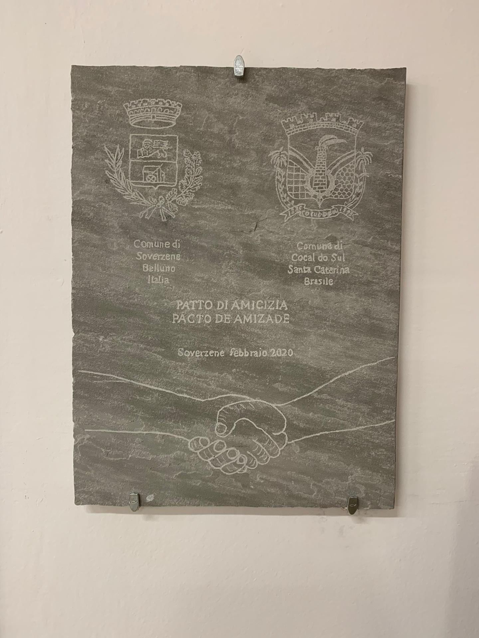

ANEXO VI
Local de implantação do Monumento
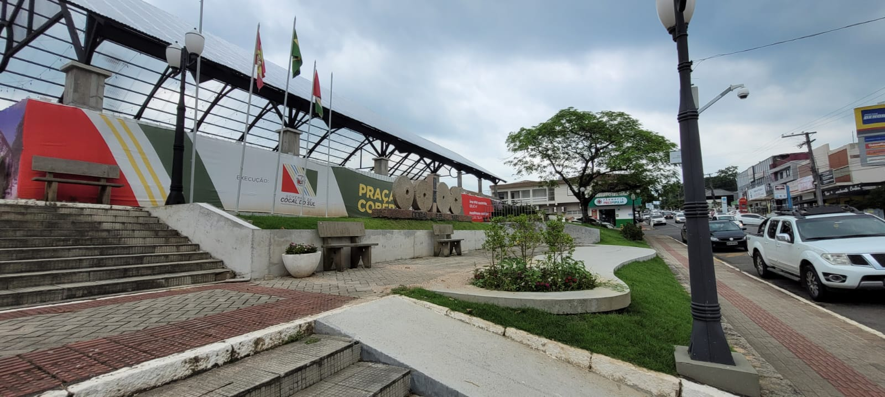

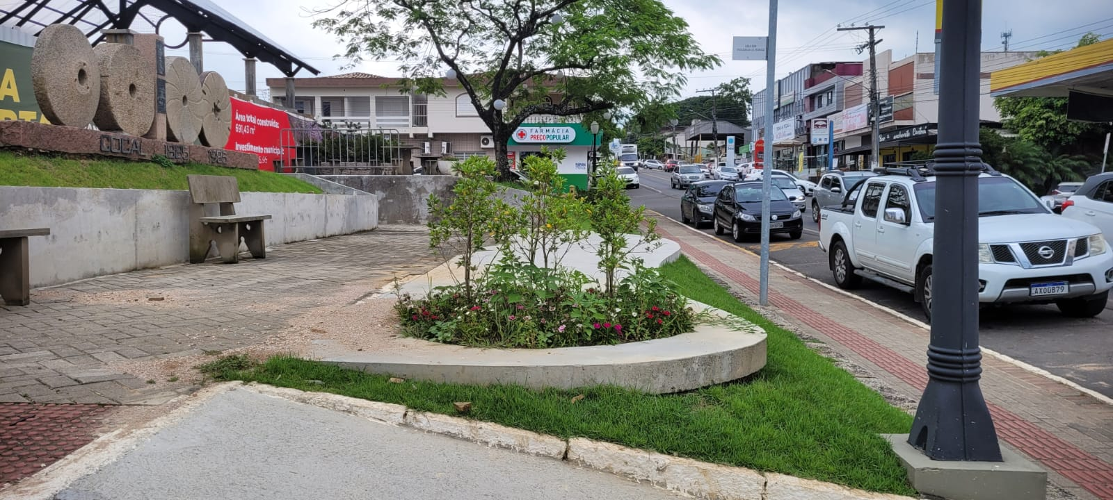
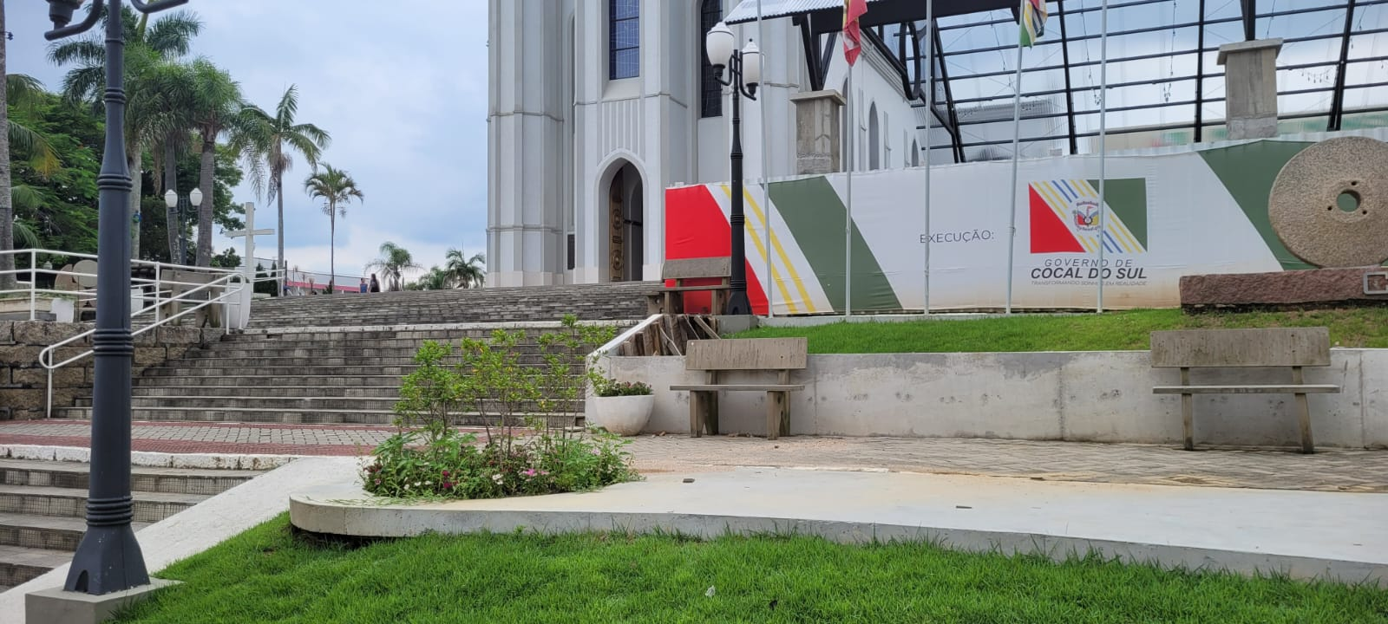
ANEXO VII
Base projetada pelo Município de Cocal do Sul, onde o Monumento será implantado

